Математика во 2 классе. УМК «Школа 2100»
Тема: Умножение на 0 и на 1.
Цели: 1. Рассмотреть частные случаи умножения на 0 и 1.
2. Закреплять смысл умножения, переместительное свойство умножения. Подготовить мотивацию введения таблицы умножения.
3. Воспитывать аккуратность оформления записей в тетради, взаимопомощь.
Оборудование: карточки, учебник «Веселый человечек».
Ход урока.
1.Организационный момент . Какие цифры во мне спрятались?
2.Минутка чистописания. 1 3 5 6 0 7 8 9
- Записать все возможные круглые числа.
10 30 50 60 70 80 90
3. (Группа)! — (В порядке возрастания). Что показывает 0 в записи этих чисел?
Задание . Используя знаки (+; -), составьте устно выражения. Ответ должен быть в этой строке.
- А с каким новым арифметическим действием мы познакомились?
- умножением.
Что такое умножение?
-Сложение одинаковых чисел называют умножением.
Цветной диктант
1 ученик работает у доски. 1. Сколько ушек у трех старушек?
2х3=2+2+2=6(у)
2. Сколько пальчиков у четырех мальчиков?
10+ 10+10+10=10.4=40 (п)
3. Сколько ног у трех слонов?
4 + 4 + 4 = 12 (н)
3.Взаимопроверка.
4. Сколько хвостов у пяти котов?
1 +1 + 1+ 1 + 1 = 1 • 5 =5 (х)
Открытие нового: 1 х 5 =
Что интересного вы заметили?
- Что при умножении 1 на число получается само число. Имеет ли смысл выражение.
5 • 1 — мы не можем записать в виде суммы. В силу переместительного свойства целесообразно считать 5 • 1 = 5
4.Целеполагание. Тема нашего урока: особые случаи умножения на 0 и 1.
Работа с учебником стр. 78.
1 (гр) - Любой 1 пример
Вывод: при умножении 1 на число получается то же самое число.
•0•3 = 0+0 + 0=0 (с комментариями) вывод.
а)
0
3•0=
б•0=
4•0=
5.Самостоятельная работа.
1)ряд 2)ряд 3)ряд
0х0 | 0 | 75х1 | 0 | 25+0 | 0
3+0 | 57 | 100х0 | 75 | 45х0 | 25
57х1 | 0 | 44х1 | 25 | 100х0 | 84
25 х1 | 75 | 25 х1 | 44 | 84х1 | 75
10000х0 | 3 | 253х0 | 79 | 75+0 | 0
75х1 | 25 | 79х1 | 0 | 23х1 | 23
Составить свои выражения на умножение с 0 и 1.соседу по парте.
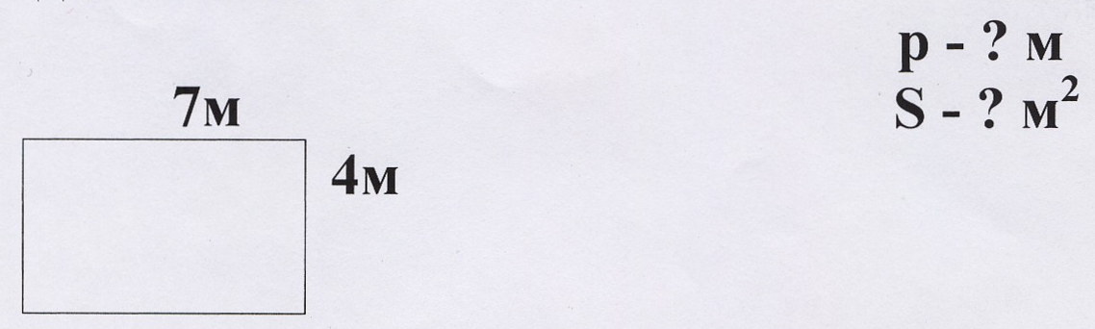

Дополнительно:
Алгоритм:

- Вспомним формулу нахождения площади
Р=а+а+в+в Р = + + +
S= a . b S =
6. Итог урока: Какие особые случаи умножения мы рассматривали?
Какое задание особенно понравилось?

